MEDIENINFORMATION

Neue 2,4-GHz-Funkmodule von Würth Elektronik
Kompakt, energiesparend, universell
Waldenburg, 16. Januar 2025 – Würth Elektronik, Hersteller elektronischer und elektromechanischer Bauelemente für die Elektronikindustrie, stellt neue Funkmodule vor: das frei konfigurierbare Modell Orthosie-I sowie die Variante Stephano-I mit vorinstallierter Firmware. Beide basieren auf dem ESP32-C3-Chipsatz und kommunizieren nach den Standards IEEE 802.11 b/g/n und Bluetooth® LE 5.0. Die neuen Komponenten verfügen über eine integrierte Antenne und lassen sich nicht zuletzt wegen ihrer platzsparenden Bauform sehr flexibel einsetzen.
Funkkommunikation kommt heute in vielen Bereichen unseres Alltags zum Einsatz – in Blutzuckermessgeräten, die ihre Ergebnisse an ein Smartphone liefern, in Thermostaten oder Mährobotern mit App-GUI oder in Akku-Werkzeugen, die beim Start automatisch einen Bluetooth®-gekoppelten Staubsauger aktivieren. Für diese und viele weitere Applikationen hat Würth Elektronik nun die passenden Funkmodule im Angebot.
Energie- und platzsparend optimiert
Die Module verfügen über eine integrierte Antenne. Sie wurde speziell für den energiesparenden Betrieb optimiert, ohne Kompromisse in der Funkreichweite einzugehen. Auch ein Update per Funkverbindung ist möglich (FOTA, Firmware Over The Air). Den Entwicklern von Würth Elektronik ist es zudem gelungen, die TX-Stromaufnahme und den Formfaktor um 50 Prozent im Vergleich zum Modul ESP32-C3-MINI-1 zu verringern. Im Power-off-Modus verbrauchen die nur 13 × 9,5 × 2 mm großen Module lediglich 1 µA.
Die innovativen Kommunikationsbauelemente basieren auf einem 32-bit-RISC-V-Single-Core-Prozessor von Espressif (ESP32-C3), der mit einer Taktfrequenz von bis zu 160 MHz betrieben werden kann. Sie verfügen über einen 4-MB-Flash-Speicher und 400 kB RAM. Außerdem stehen 15 frei konfigurierbare GPIO-Pins (General Purpose Input/Output) zur Verfügung.
Mit oder ohne vorinstallierte Firmware verfügbar
Das Modul Orthosie-I wird ohne vorinstallierte Firmware ausgeliefert und kann individuell auf das jeweilige Einsatzgebiet programmiert werden. Dabei lassen sich auch Schnittstellen wie UART, SPI, I²C und ADC implementieren.
Einschließlich hochwertiger, vorinstallierter Firmware mit vollständigem TCP/IP-Stack, MQTT und HTTP wird das Stephano-I ausgeliefert. Das vielseitige Modul kann sowohl als Station als auch als Soft Access Point agieren. Im Soft-Point-Access-Modus stehen die Verschlüsselungsmodi WPAPSK, WPA2PSK und WPA/WPA2PSK zur Verfügung. Bis zu drei Bluetooth®-LE-Verbindungen sind gleichzeitig möglich. Praktisch und zeitsparend: Mit der „WE Bluetooth® LE Terminal“-App bietet Würth Elektronik eine schnelle und einfache Testmöglichkeit sowie eine Basis für eigene Apps. (Kostenlos verfügbar im Google Play Store® und im Apple App Store® oder als Quellcode auf GitHub.)

Verfügbares Bildmaterial
Folgendes Bildmaterial steht druckfähig im Internet zum Download bereit: https://kk.htcm.de/press-releases/wuerth/
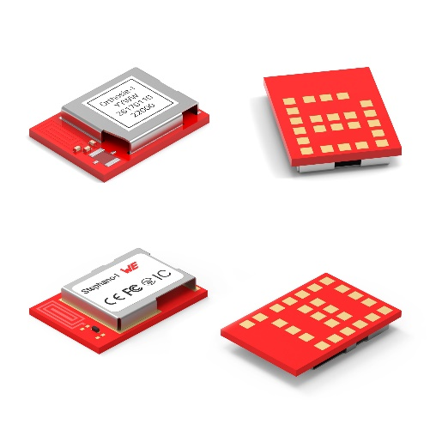
Bildquelle: Würth Elektronik
Neue Funkmodule Orthosie-I (oben) und Stephano-I von Würth Elektronik: universell einsetzbar – vom Glukosemessgerät bis zum Mähroboter.

Über die Würth Elektronik eiSos Gruppe
Die Würth Elektronik eiSos Gruppe ist Hersteller elektronischer und elektromechanischer Bauelemente für die Elektronikindustrie und Technologie-Enabler für zukunftsweisende Elektroniklösungen. Würth Elektronik eiSos ist einer der größten europäischen Hersteller von passiven Bauteilen und in 50 Ländern aktiv. Fertigungsstandorte in Europa, Asien und Nordamerika versorgen die weltweit wachsende Kundenzahl.
Das Produktprogramm umfasst EMV-Komponenten, Induktivitäten, Übertrager, HF-Bauteile, Varistoren, Kondensatoren, Widerstände, Quarze, Oszillatoren, Power Module, Wireless Power Transfer, LEDs, Sensoren, Funkmodule, Steckverbinder, Stromversorgungselemente, Schalter, Taster, Verbindungstechnik, Sicherungshalter sowie Lösungen zur drahtlosen Datenübertragung. Das Portfolio wird durch kundenspezifische Lösungen abgerundet.

Die Verfügbarkeit ab Lager aller Katalogbauteile ohne Mindestbestellmenge, kostenlose Muster und umfangreicher Support durch technische Vertriebsmitarbeitende und Auswahltools prägen die einzigartige Service-Orientierung des Unternehmens.
Würth Elektronik ist Teil der Würth-Gruppe, dem Weltmarktführer in der Entwicklung, der Herstellung und dem Vertrieb von Montage- und Befestigungsmaterial, und beschäftigt 7 900 Mitarbeitende. Im Jahr 2023 erwirtschaftete die Würth Elektronik Gruppe einen Umsatz von 1,24 Milliarden Euro.
Würth Elektronik: more than you expect!
Weitere Informationen unter www.we-online.com

Weitere Informationen:  Würth Elektronik eiSos GmbH & Co. KG  Sarah Hurst  Clarita-Bernhard-Straße 9  81249 München  Telefon: +49 7942 945-5186  E-Mail: sarah.hurst@we-online.de  www.we-online.com | Pressekontakt:  HighTech communications GmbH  Brigitte Basilio  Brunhamstraße 21  81249 München  Telefon: +49 89 500778-20  E-Mail: b.basilio@htcm.de  www.htcm.de

